# Qualifikationsphase – Neurobiologie

**Arbeitsmaterial: Reaktionstest (UV LK-N1 + UV GK-N1)**

**Inhaltlicher Aspekt**

Bau und Funktionen von Nervenzellen: Aktionspotenzial

**KKE**

Schülerinnen und Schüler erklären Messwerte von Potenzialänderungen an Axon und Synapse mithilfe der zugrundeliegenden molekularen Vorgänge (S3, E14).

**Leitfrage**

Wie ermöglicht die Struktur eines Neurons die Aufnahme und Weitergabe von Informationen?

**Unterrichtsschritt:**

* ggf. Einstieg: Reaktionstest mit Lineal

**Didaktischer Hinweis**

Der Reaktionstest kann ein erster Unterrichtsschritt sein, um anschließend das Aktionspotenzial zu erarbeiten. Dieser praktische und schülernahe Einstieg (ca. 45 Minuten) dient nicht der unmittelbaren Ansteuerung der oben genannten KKE. Bei Zeitknappheit ist sicherlich auch ein Einstieg anhand einer Abbildung oder einer kurzen Filmsequenz denkbar.

**Methodischer Hinweis**

In einer separaten PDF-Datei ist die Vorlage für fünf „Reaktionslineale“ zu finden. Auf ihnen ist statt der Längenangabe bereits die umgerechnete Reaktionszeit vermerkt.

Die PDF-Datei muss im Größenverhältnis 1:1 ausgedruckt werden, um die Ergebnisse nicht zu verfälschen. Für den Ausdruck ist dickeres Papier empfehlenswert, damit das Lineal schwer genug ist – ggf. muss es mit einer Büroklammer zusätzlich beschwert werden. Um das Lineal noch schwerer, unbiegsamer und haltbarer zu gestalten, kann der ausgedruckte Bogen vor dem Schneiden laminiert werden.

Quelle für die Durchführung des Experiments: <https://backyardbrains.com/experiments/reactiontime>, zuletzt abgerufen am 25.10.2022

Quelle für die Grafik: <https://pixabay.com/de/vectors/messung-hand-nummer-lineal-148164/>, zuletzt abgerufen am 25.10.2022

**Experiment: Reaktionszeit**

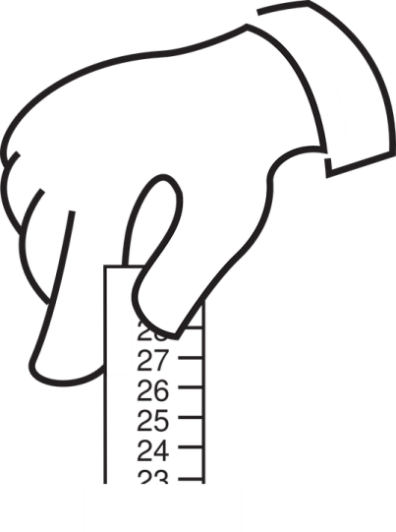In diesem Experiment wird in Partnerarbeit die Reaktionszeit unter verschiedenen Bedingungen gemessen.

$$Reaktionszeit= \sqrt{\frac{2•Strecke [cm]}{981 \frac{cm}{s^{2}}}}$$

Der Versuchsablauf ist dabei jeweils wie folgt: Person 1 setzt sich an einen Tisch und legt den dominanten Arm („Schreibhand“) so auf den Tisch, dass die Hand über die Kante hinausragt. Daumen und Zeigefinger werden etwa 2 cm auseinander gehalten. Person zwei hält das Lineal am oberen Ende fest und positioniert es so, dass es gerade über der Hand von Person 1 hängt und die Markierung dabei genau auf Höhe von Daumen und Zeigefinger ist. Das Lineal soll nach dem Fallenlassen durch Person 2 so schnell wie möglich von Person 1 aufgefangen werden. Dafür dürfen jeweils nur Daumen und Zeigefinger *einer* Hand genutzt werden.

Eine Variable wird pro Teilexperiment geändert, alle anderen Umgebungsbedingungen sollen konstant bleiben.

Für jedes Teilexperiment fängt Person 1 das Lineal 4x. Dann werden die Rollen getauscht, so dass jedes Teilexperiment jeweils 8x durchgeführt wird. Aus den 8 Reaktionszeitenwird für jedes Teilexperiment ein Durchschnittswert berechnet.

**Experiment 1:** In diesem Experiment werden visuelle, auditive und taktile Reaktionszeiten mit einem Lineal gemessen.

1. **visuelle Antwort**: Das Lineal wird zufällig losgelassen. Es sollen keine Geräusche oder Gesten gemacht werden, während das Lineal fallen gelassen wird. Die fangende Person soll sich nur auf den Sehsinn verlassen und darauf reagieren, dass das Lineal aus der Hand fällt.
2. **auditive Antwort:** Die fangende Person schließt die Augen. Die Person mit dem Lineal sagt „Fällt“ und lässt gleichzeitig das Lineal los.
3. **taktile Antwort:** Die fangende Person schließt die Augen. Die Person mit dem Lineal berührt die nicht-dominante Schulter der fangenden Person, wenn sie das Lineal fallen lässt. Einen auditiven Hinweis gibt es nicht.

**Experiment 2:** In diesem Experiment werden visuelle und auditive Reaktionszeiten mit zwei Linealen gemessen. Es werden von Person 1 also beide Hände auf den Tisch gelegt. Person 2 hält jeweils 2 Lineale über den beiden Händen von Person 1.

1. **visuelle Antwort**: Eines der Lineale wird zufällig losgelassen. Es sollen keine Geräusche oder Gesten gemacht werden, während das Lineal fallen gelassen wird. Die fangende Person soll sich nur auf den Sehsinn verlassen und darauf reagieren, dass das Lineal aus der Hand fällt. Sie darf *nur mit den Fingern einer Hand* zugreifen!
2. **auditive Antwort:** Die fangende Person schließt die Augen. Die Person mit dem Lineal sagt „rechts“ oder „links“ und lässt gleichzeitig das entsprechende Lineal los.

|  |  |  |  |  |  |  |  |  |  |  |
| --- | --- | --- | --- | --- | --- | --- | --- | --- | --- | --- |
|  | Exp. 1 |  |  |  |  |  | Exp. 2 |  |  |  |
|  | visuell |  | auditiv |  | taktil |  | visuell |  | auditiv |  |
| Person 1 |  |  |  |  |  |  |  |  |  |  |
|  |  |  |  |  |  |  |  |  |  |  |
| Person 2 |  |  |  |  |  |  |  |  |  |  |
|  |  |  |  |  |  |  |  |  |  |  |
| Durchschnitt |  |  |  |  |  |  |  |  |  |  |